实验名称 | 进程控制
学号 | 1120180207 | 姓名 | 唐小娟
- 实验目的
- 了解进程的概念
(1). 了解linux和windows系统进程的区别
- 掌握进程的有关操作。

(1). 掌握linux和windows进程调用的功能
1). 掌握如何创建进程
2). 掌握如何实现进程的同步问题

二、实验内容
1. Windows 下的进程控制
(1). 使用 CreateProcess()创建进程
(2). 使用 WaitForSingleObject()和子进程同步
(3). 调用 GetSystemTime()来获取时间
2. Linux下的进程控制
(1). 使用fork()/execv()来创建进程运行程序
(2). 使用wait()等待新创建的进程结束
(3). 调用gettimeofday()来获取时间
三、

实验环境及配置方法
操作系统：Windows 10，Ubuntu 20.04，Linux 5.4.0-42
集成开发环境：Microsoft VS Code
编译器：gcc 9.3.0

- 实验方法和实验步骤（程序设计与实现）
1. Windows下的进程控制
根据实验需要完成的功能，程序控制流程如下：
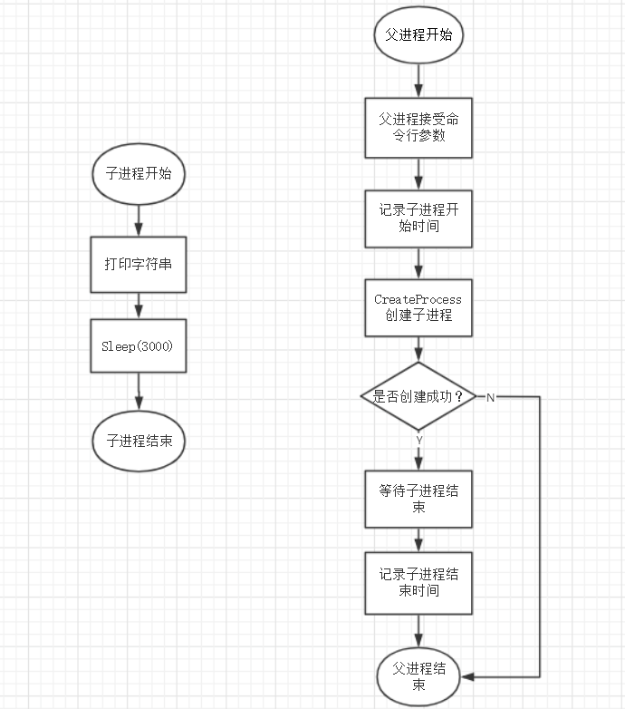
(1). CreateProcess()创建进程
BOOL bCreateOK = CreateProcess(
NULL,//可执行的应用程序名称（这里可以为NULL）
szCmdLine,//要执行的命令行
NULL,//缺省的进程安全性
NULL,//缺省的线程安全性
FALSE,//不继承句柄
CREATE_NEW_CONSOLE,//创建新的控制台
NULL,//使用父进程的环境块
NULL,//使用父进程的工作目录
&si,//启动信息
&pi);//返回新进程和线程的结构信息
如果返回值为True，则表示该子进程创建成功；子进程所执行的程序由前两个变量指定，由于第一个为NULL，则根据szCmdLine的字符串得到执行程序名以及参数；
si是一个STARTUPINFO 结构体，可以设定启动信息，也可以为NULL；pi是输出变量，返回被创建进程的信息。
(2). WaitForSingleObject()实现进程同步
使用WaitForSingleObject()等待子进程执行完毕，等待执行时间是INFINIT，表示一直等待直到子进程对象变为有信号为止。
(3). GetSystemTime()来获取时间
在调用CreateProcess()函数之前和WaitForSingleObject()函数之后分别调用GetSystemTime()来获取子进程开始时间与结束时间，二者相减可以得到子进程运行时间。
(4). CloseHandle()关闭句柄
关闭对象句柄，防止造成句柄资源的浪费。
(5). GetTime()获取以毫秒为单位的时间
获取以毫秒为单位的时间便于计算子进程运行时间。
- Linux下的进程控制
依据实验要求，程序控制流程设计如下：
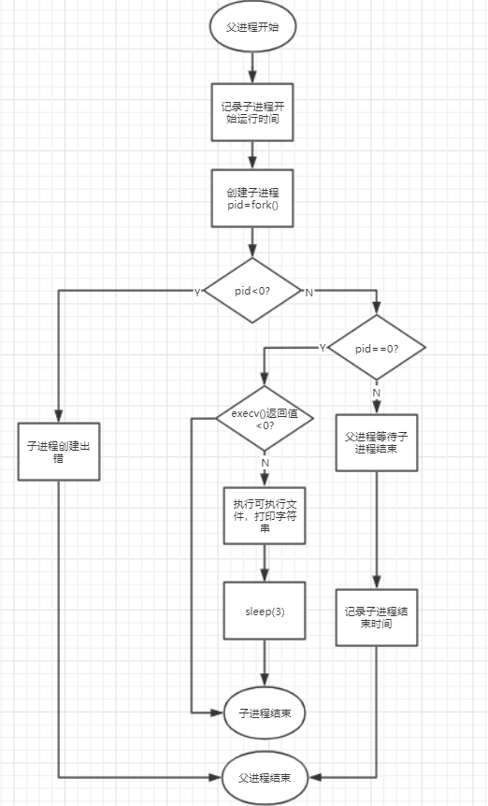
- . fork()/execv()创建并运行进程
在父进程中，调用fork()函数创建一个新的子进程，并继承父进程的代码段，返回值在父进程返回的是子进程的进程标识，在子进程中返回的是0；判断pid的值：
如果pid<0，那么创建进程出错；
如果pid==0，那么当前进程为子进程运行，由参数argv[1]值得到执行程序名，调用execv()将新程序覆盖子进程中原来继承父进程的代码和数据，执行子进程；
如果pid>0，那么当前进程为父进程，等待子进程结束后再记录子进程结束时间后结束。
(2). wait()等待子进程结束
父进程调用wait()，等待子进程结束。
(3). gettimeofday()获取时间
在子进程创建之前和wait()之后调用gettimeofday()获得子进程开始和结束时间。
五、实验结果和分析
1. Windows下的进程控制

打开cmd切换到代码文件目录下，执行编译命令：
g++ -o ParentProcess.exe ParentProcess.cpp
g++ -o ChildProcess ChildProcess.cpp
再执行可执行文件：
ParentProcess.exe ChildProcess
代码运行后，首先弹出父进程窗口，显示Start time和“Create ChildProcess Succuss!”后弹出子进程窗口，子进程窗口显示“Hi, my name is 唐小娟”，停留3秒后，子进程窗口自动关闭（子进程运行结束），父进程继续运行，父进程窗口显示End time和interval time，之后父进程结束。结果如下：
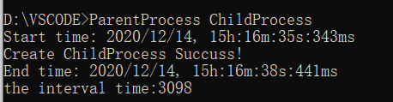
- Linux下的进程控制
打开终端，输入：
gcc -o ParentProcess.exe ParentProcess.c
gcc -o ChildProcess ChildProcess.c
/ParentProcess.exe ChildProcess
得到运行结果，首先打印子进程开始时间距离1970年1月1日的毫秒数时间，之后子进程运行，打印出“Hi，my name is 唐小娟.”，等待3s后，子进程结束，父进程继续运行，打印子进程结束时间和运行时间，父进程结束。结果如图：
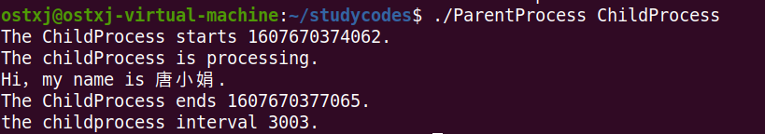

六、讨论、心得
在这次实验中，我学会了如何在linux下和windows下创建进程以及实现进程的同步，但是在这期间，我遇到了一些许小问题：在pid==0的条件下获取start_time，但是在父进程中是没有正确获得start_time的值的，这是因为子进程虽然继承父进程的代码和数据，但是如果子进程的运行过程中有发生数据的修改，系统会复制一份数据给子进程，父子进程并不共享这些空间，因此父进程无法“看到”子进程中的start_time。

